Муниципальное казенное Учреждение культурно-досуговое объединение «Гармония» Таскаевского сельсовета Барабинского района

Отчет о проведении акции «Теплый дом»

С 1 по 10 октября в МКУ КДО «Гармония» проведена акция «Теплый дом». В акции приняли участие: - 12 специалистов МКУ КДО «Гармония»; - 8 волонтеров;
Помогли в подготовке квартир и домов к осенне-зимнему периоду (мытье и утепление окон, комплексная уборка квартир, перенос дров в специальное помещение) одиноко проживающим пожилым людям. Вниманием и заботой охватили 15 человек, в числе которых ветераны труда, труженики тыла, инвалиды и пенсионеры.

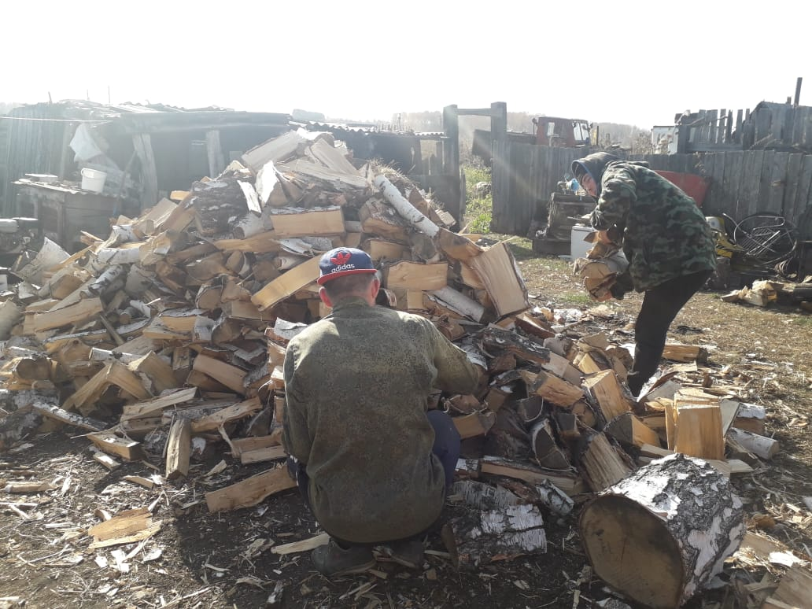
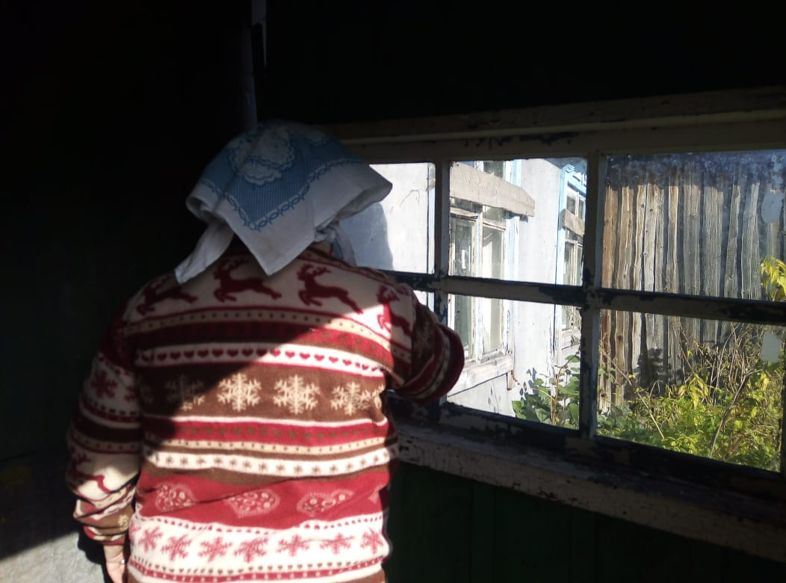
Акция в Бакмасихинском СДК
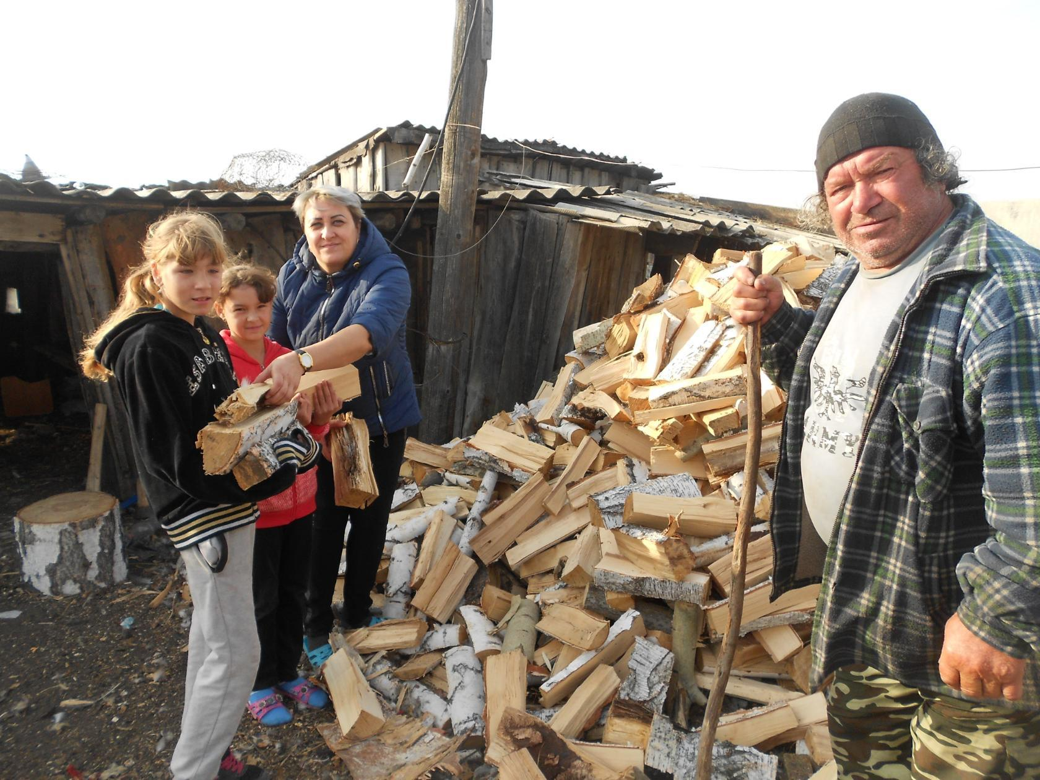
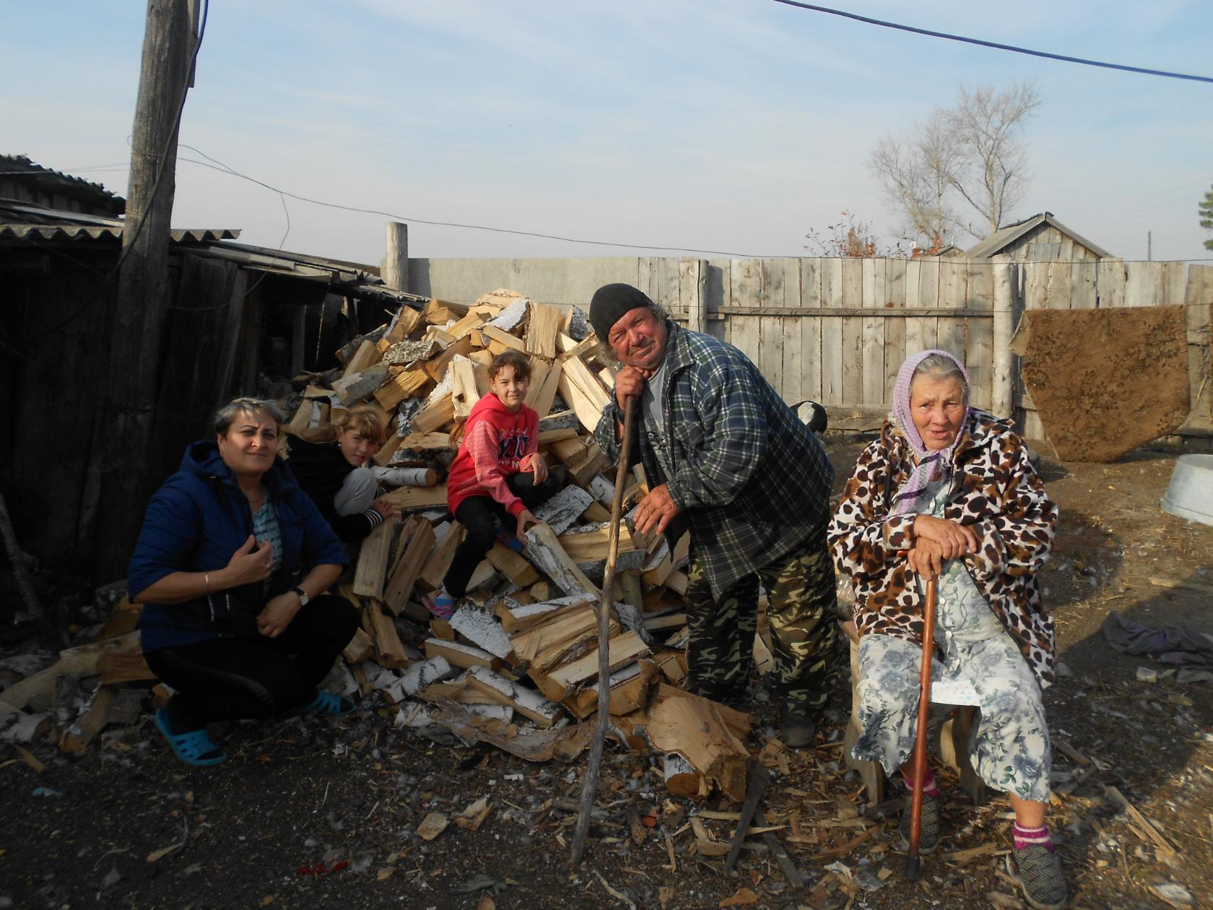
Акция в Абакумовском СК
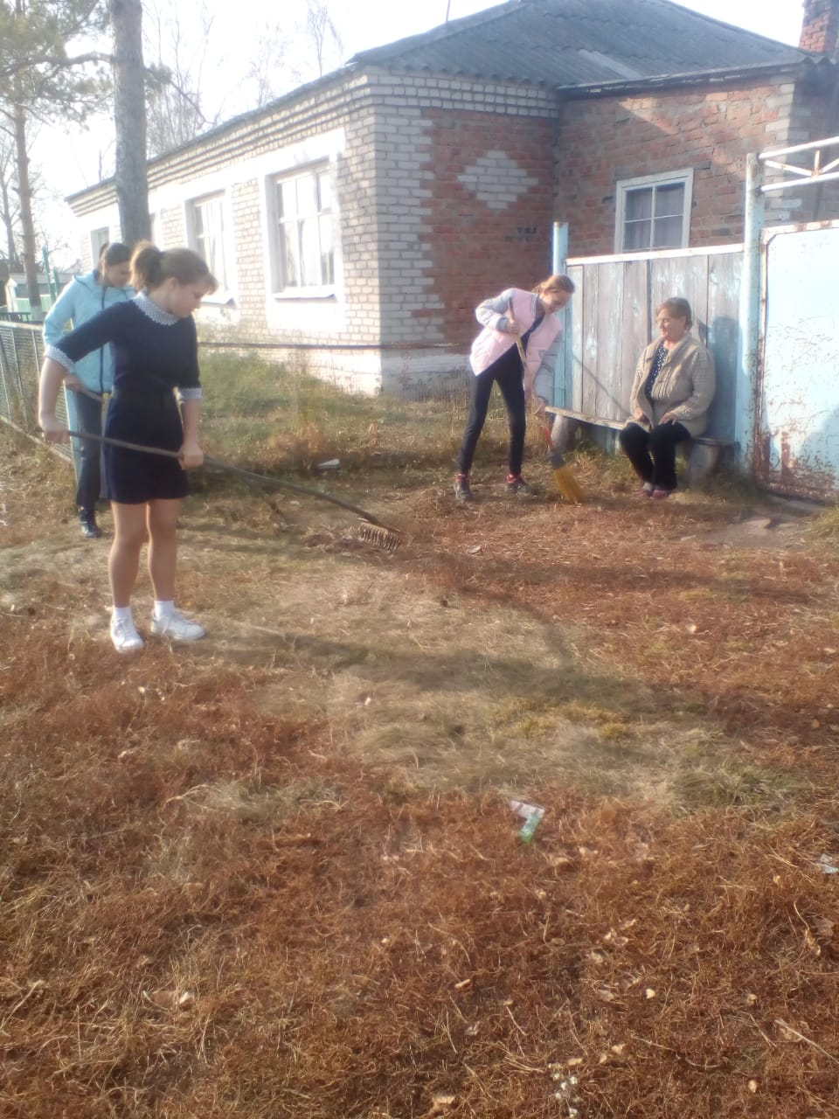
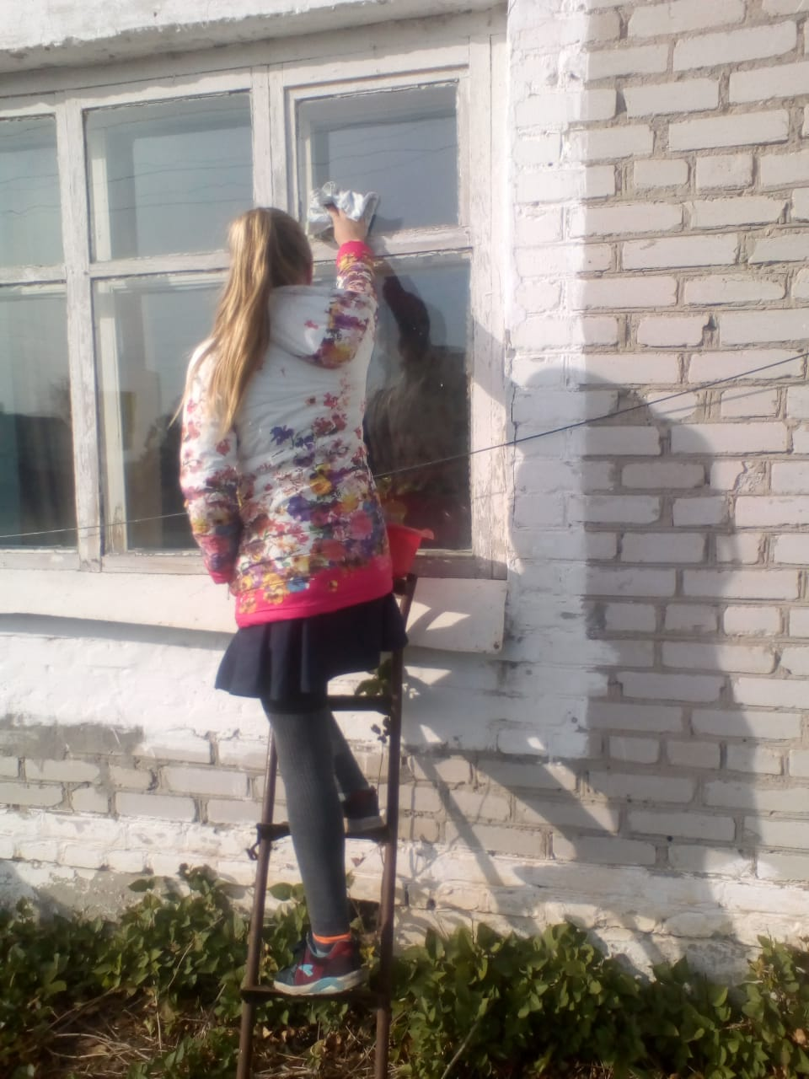
Акция в Кармышакском СК

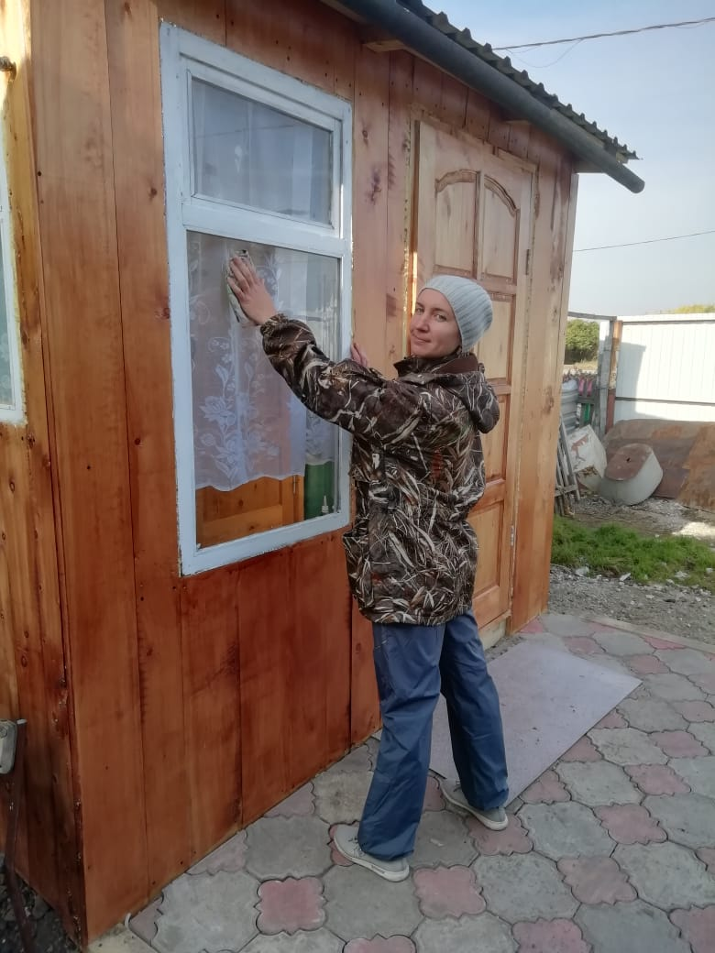
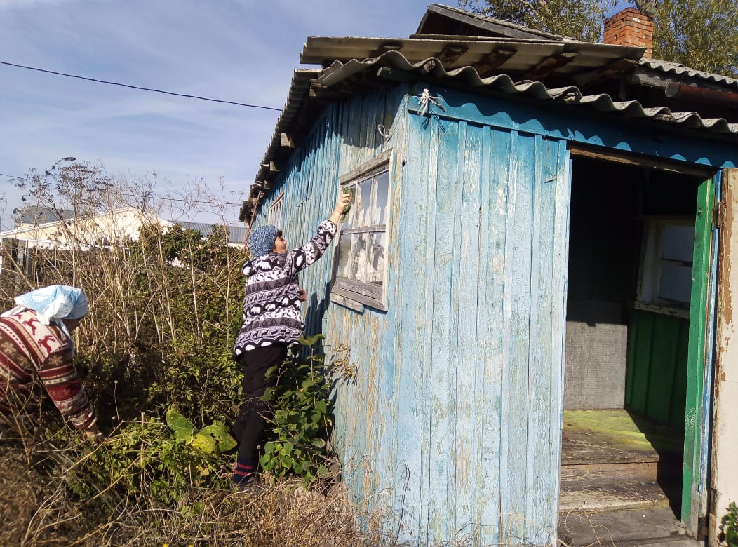
Акция в Старокарапузском СК
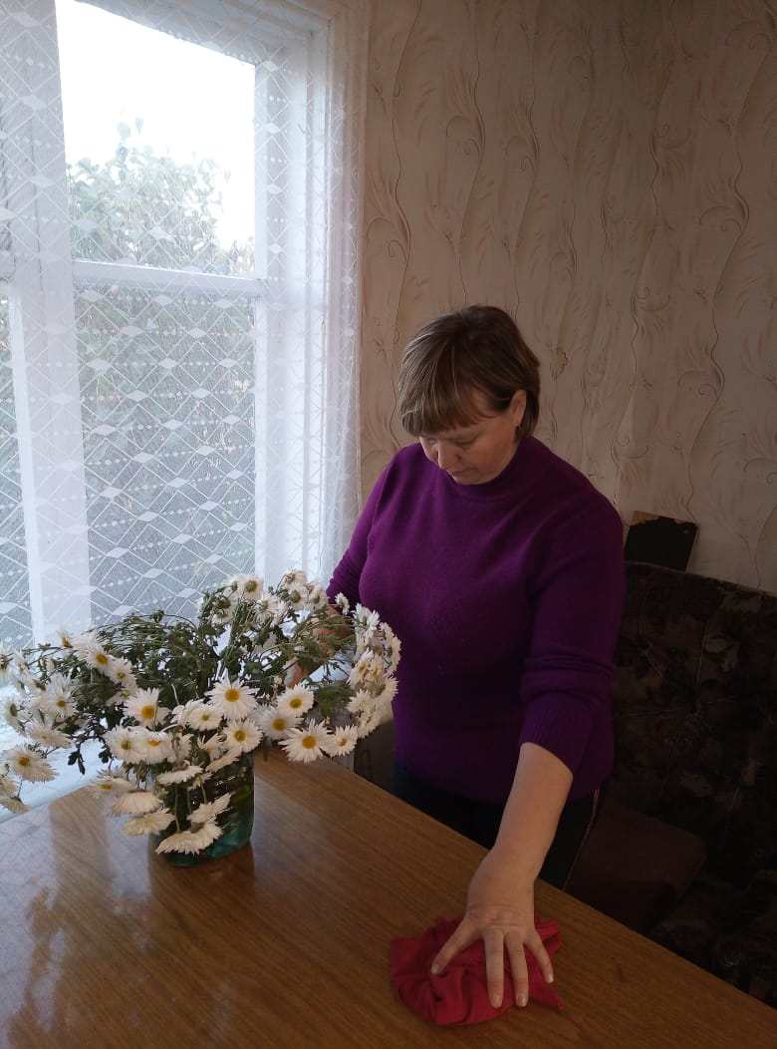
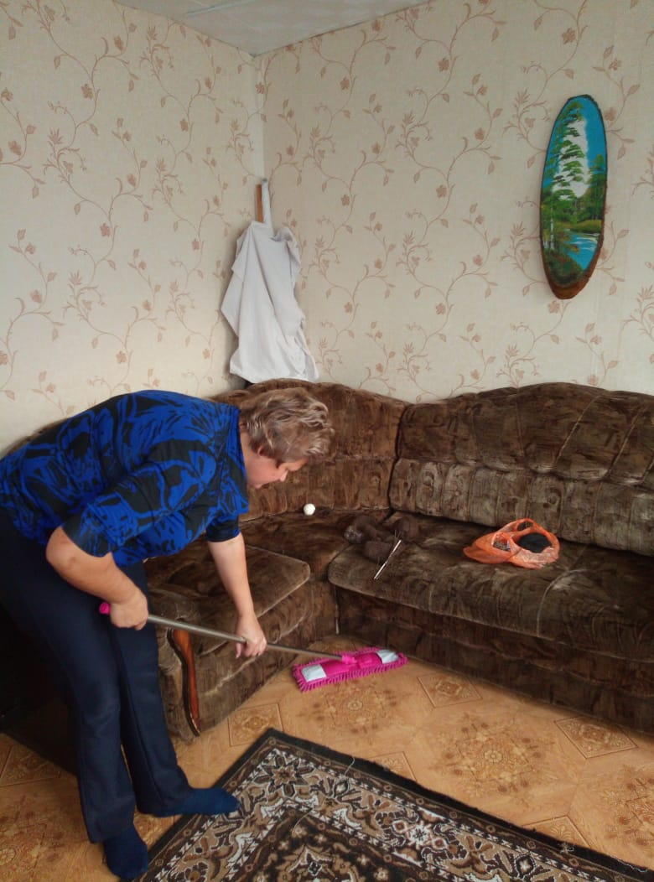

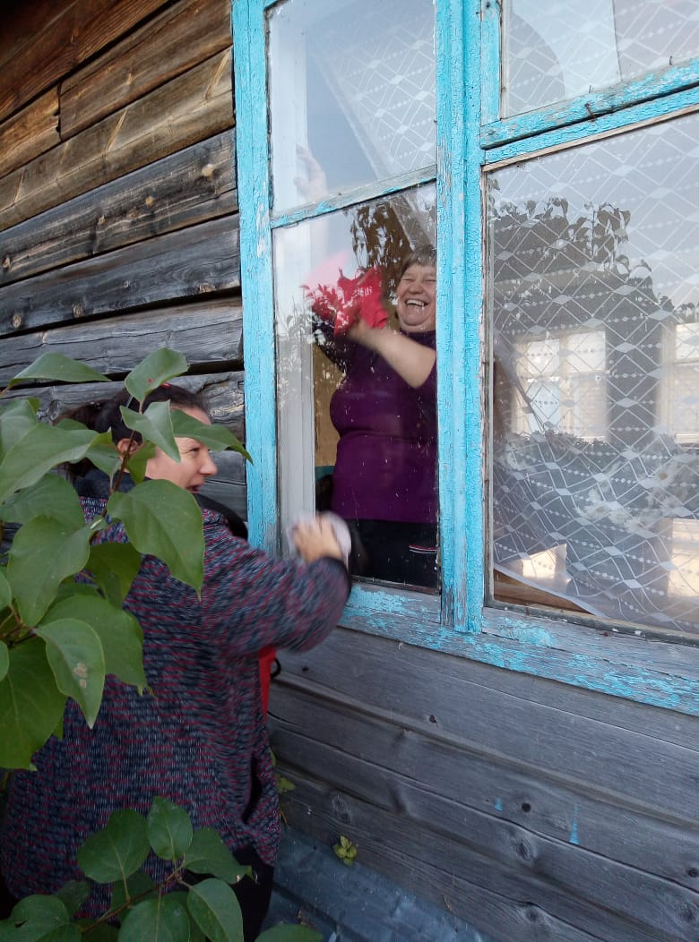
Акция в Таскаевском ЦСДК

